Задача 90

( Задача 915. Сборник задач по теоретической механике. И.Н. Веселовский. М.: Государственное издательство технико-теоретической литературы, 1955. – 500 с. )

Тяжелое колечко падает по пруту, согнутому в формуле параболы с вертикальной осью. Уравнение параболы $x^{2}=2y$, а координаты начального положения колечка $x_{0}$ и $y_{0}$. Масса колечка m.
Определить давление N колечка на прут в нижней точке, если предположить, что трение отсутствует.
Для решения задачи использовать следующие значения параметров:
m = 2 кг, $x_{0}$ = 2 м, $y_{0}$ = 2 $м^{2}$.
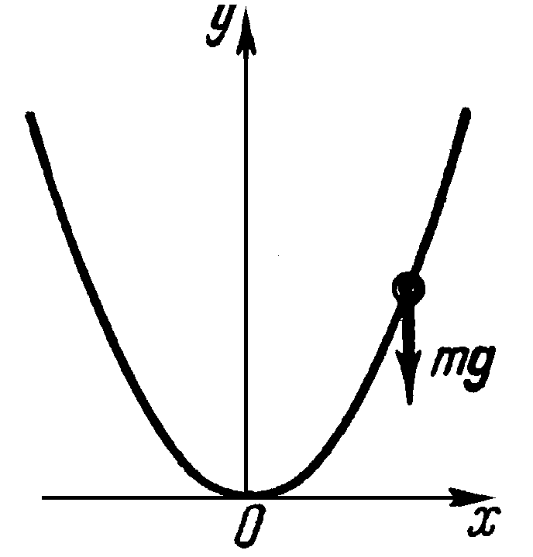

Точный теоретический ответ
$N=5⋅m⋅g$.

Решение задачи в EULER
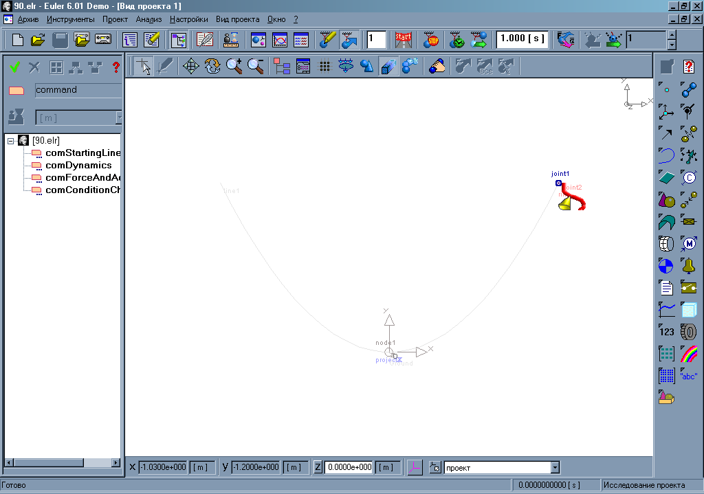

Система состоит из двух звеньев.
- Инерциальное звено (Ground). В проекте звено отображается дугой line1, по которой скользит кольцо.
- Кольцо (ring). Отображается точкой point2 и имеет массу m.
Нить моделируется шарниром joint1. Для определения давления созданы датчики сил Otvet, Sensor1 и Rel_error. В проекте задана гравитация с ускорением свободного падения 9.81 [m/ s2].

Результаты моделирования
При моделировании в EULER для принятых значений параметров получено
Otvet = 9.8416e+001 [N];
Sensor1 =4.3339e-009 [m].
Относительное отличие от теоретического решения
Rel_error=abs((Otvet-5*2[kg]*9.81[m/s2])/(5*2[kg]*9.81[m/s2]))= 3.2237e-003

Текст проекта в EULER

point O = point( 0 [ m ], 0 [ m ], 0 [ m ] );
node node1 = nodePoint( O );
function function1(x [m])=0.5[1/m]*#x*#x;
line line1 = functionX( node1, function1, lengthLine = 4 [ m ], lineN = 28 );
point point2 = point( 2 [ m ], 2 [ m ], 0 [ m ] );
body Ground = body( color = RGB( 229, 229, 229 ) );
MIP MIP1 = massPoint( point2, 2 [ kg ] );
body ring = body( color = RGB( 255, 153, 153 ) );
joint joint1 = contactPointLine( point2, line1 );
gravity gravity1 = parallel( reverse( projectY ) );
sensor Otvet = jointForce( force:, ring, point2, projectY, joint1, fixing = lock: );
sensor sensor1 = bodyDisplacement( Ground, O, projectX, ring, point2 );
event event1 = reformsBySensor( list( stop( ) ), sensor1, 0[m] );
sensor Rel_error = abs((Otvet-5*2[kg]*9.81[m/s2])/(5*2[kg]*9.81[m/s2]));

/\///////////////////////////////////////////////////////////////////////////////////
/\ Object Attachments
body Ground < (line1 );
body ring < (point2, MIP1 );

/\///////////////////////////////////////////////////////////////////////////////////
/\ Immovable body ;
set ground = Ground;

/\///////////////////////////////////////////////////////////////////////////////////
/\ Units of Measurement;
set units = SI;

